花样山水·桂林阳朔3日游行程单
产品编号 | GLD1724634277xT | 出发地 | 广西壮族自治区-南宁市 | 目的地 | 桂林市
行程天数 | 3 | 去程交通 | 汽车 | 返程交通 | 汽车
参考航班 | 无
产品亮点 | 📖 桂林市徽象鼻山，带你走进课本中
产品介绍 | 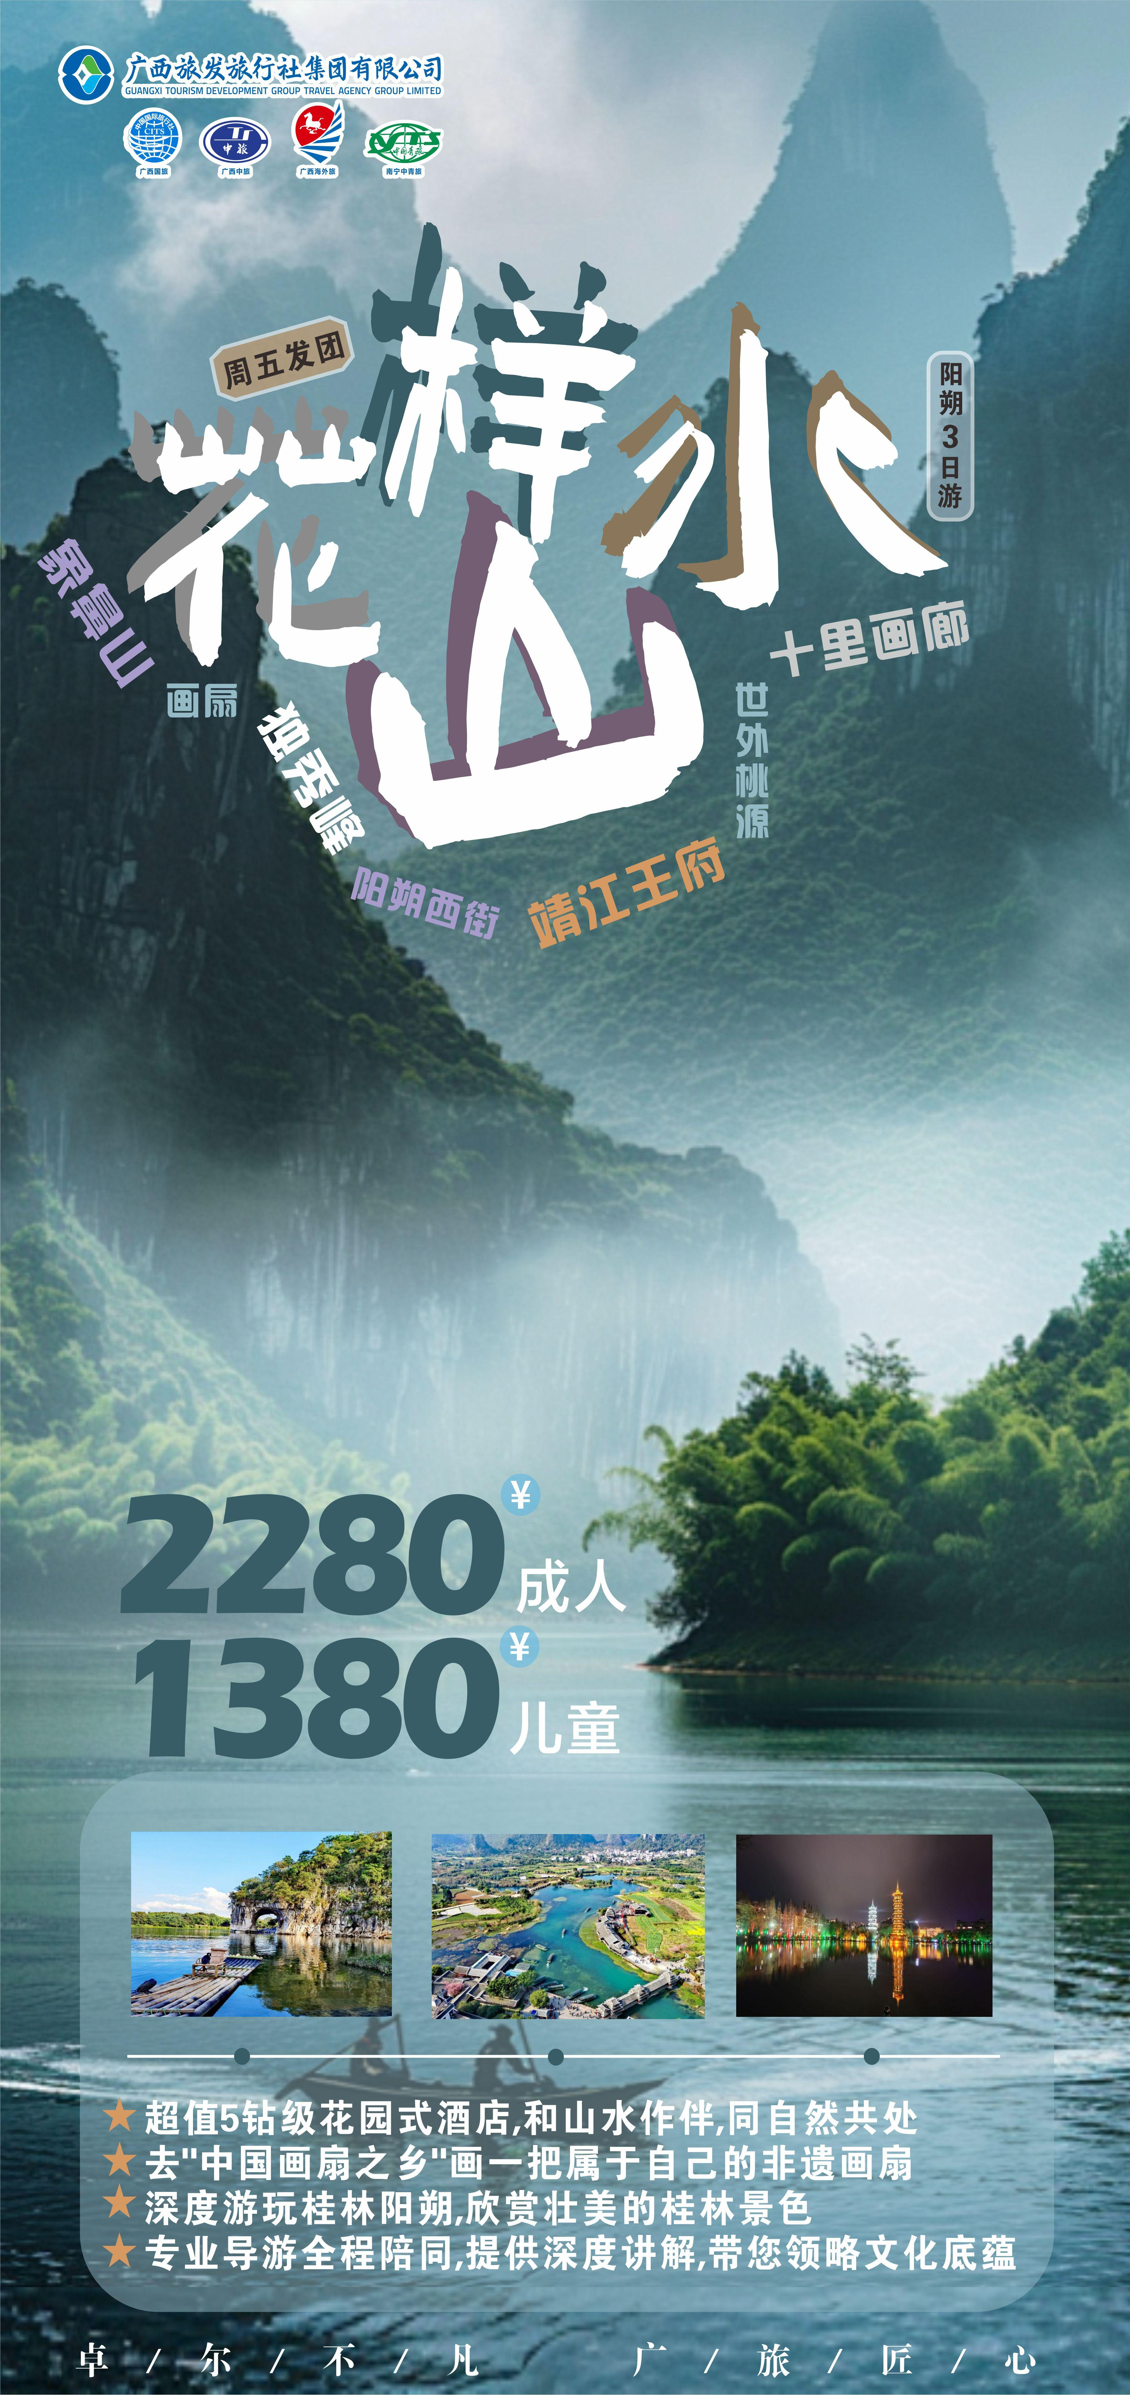
行程安排
D1
行程详情 | 自行前往桂林，导游在桂林站接团后，游览桂林市徽—【象鼻山】游览桂林城徽、2017年央视春晚分会场外景地【象鼻山】（游览时间约50分钟），象鼻山因山形酷似一头伸着鼻子汲饮漓江水的巨象而得名。主要景点有：普贤塔、水月洞、漓江双月等，漫步 【榕杉湖景区】榕杉湖位于桂林城中央，是两江四湖环城水系的代表。健步在湖边，呼吸新鲜空气，即参观学习阳桥、玻璃桥、北斗七星桥等桥梁知识和观摩桥下的雕刻故事，又达到了锻炼身体的目的。品尝当地特色小食桂林米粉、恭城油茶、阳朔啤酒鱼、全州醋血鸭、荔浦芋头扣肉、田螺酿...
用餐 | 早餐：X 午餐：X 晚餐：√
住宿 | 桂林宾馆
D2
行程详情 | 早餐后乘车赴磨盘山码头，乘指定正规游船，游览百里画廊——国家 5A 级【全景大漓江】（三星游船，约 4 小时中餐为船上简餐），观赏震惊中外的著名景点：漓江上最著名的山【九马画山】、漓江上最美的景【兴坪佳境】20 元人民币背景-【黄布倒影】乘坐景区电瓶车前往停车场。
用餐 | 早餐：√ 午餐：√ 晚餐：√
住宿 | 广悦华阳朔河畔度假酒店
D3
行程详情 | 早餐后游览央视著名广告《康美之恋》主要采景地【世外桃源】亲身体验《桃花源记》中“小桥、流水、人家”的纯自然意境，这里一年四季桃花盛开，桃树成林，莺歌燕舞，美不胜收。宛若陶渊明笔下“芳草鲜美，落英缤纷“有良田美池桑竹之属”的桃源画境。
用餐 | 早餐：√ 午餐：√ 晚餐：X
住宿 | 温馨的家
费用说明
费用包含 | 住宿：桂林：桂林宾馆或同级；阳朔：广悦华阳朔河畔度假酒店或同级
费用不包含 | 1、自由活动期间交通费、餐费等私人费用；
其他说明
温馨提示 | 儿童价格（注：一大一小，按2成人计）

